BAB II
LANDASAN TEORI

  - Tinjauan Umum
Toko Setia Jaya PS merupakan unit usaha dalam bentuk eceran, tetapi tidak menutup kemungkinan toko tersebut menjual barang dalam jumlah banyak kepada tiap konsumennya. Toko Setia Jaya PS bergerak dalam bidang penjualan pakan ternak, vaksin (obat), dan vitamin khusus untuk ternak ayam petelur. Toko tersebut berlokasi di kota Magetan , tepatnya di jl.Durian 14 Cepoko, Magetan.
Toko Setia Jaya PS ini belum mempunyai karyawan karena toko tersebut dikelola oleh satu keluarga.Usaha ini dilakukan dengan tujuan untuk memenuhi kebutuhan para peternak khususnya peternak ayam petelur serta untuk memperoleh laba yang semaksimal.

  - Sistem Penjualan Barang Di Setia Jaya PS
Penjualan barang di Setia Jaya PS dapat dilakukan apabila ada konsumen yang ingin membeli suatu barang yang ada di Setia Jaya PS . Jika barang yang dibutuhkan oleh konsumen tersebut tersedia, maka dapat langsung terjadi transaksi penjualan. Setiap penjualan barang dilakukan secara tunai, dimana pada setiap penjualan akan selalu diikuti dengan penerimaan uang dan terjadi pengurangan pada stok barang. Penentuan harga jual diambil minimal 10 % dari harga pembelian.
Retur terhadap barang yang sudah dibeli oleh konsumen tidak diperlukan pada transaksi penjualan antara pihak toko dengan konsumen. Hal ini disebabkan karena pada saat proses penjualan terjadi, barang yang akan dijual kepada konsumen akan diperiksa oleh konsumen.
Setelah melakukan proses transaksi penjualan, pihak toko akan memberikan nota kepada konsumen dan oleh pihak toko nota tersebut akan dijadikan sebagai laporan penjualan.

  - Sistem Pembelian Barang Di Setia Jaya PS
Pembelian barang dilakukan oleh Setia Jaya PS kepada supplier, apabila persediaan barang sudah menipis atau ada barang baru yang belum pernah dijual sebelumnya. Akan tetapi tidak menutup kemungkinan pembelian barang terjadi walaupun stok masih memadai, hal tersebut dapat terjadi dengan beberapa sebab berikut ini:
- Harga barang jauh lebih murah dengan mutu yang baik dari supplier lain.
- Barang kemungkinan akan mengalami kenaikan harga atau sulit di dapatkan karena persediaan di pasar selalu berkurang.
Pola sistem pembelian sama dengan penjualan dimana transaksi terjadi secara tunai. Setelah melakukan transaksi pembelian dengan supplier, barang yang dibeli dari supplier tersebut dimasukkan ke stok barang. Akan tetapi sebelum barang tersebut dimasukkan ke stok barang, dari pihak toko akan memeriksa dahulu apakah barang tersebut rusak atau tidak dan mengecek apakah barang tersebut sesuai dengan permintaan dari pihak toko atau tidak. Apabila ada barang yang rusak, maka akan segera dikembalikan kepada supplier dan meminta supaya barang tersebut diganti. Sehingga sistem pembelian barang antara pihak toko dengan supplier tidak memerlukan retur barang.

  - Sistem Persediaan Barang Di Setia Jaya PS
Untuk persediaan barang di toko Setia Jaya PS setelah adanya pembelian maka barang tersebut akan disimpan sebagai persediaan. Dalam penyimpanan barang yang dibeli tersebut telah ditentukan stok minimal barangnya, dimana hal tersebut untuk menghindari kekosongan barang. Sehingga dalam pemesanan kebutuhan konsumen akan barang tetap stabil yang nantinya akan tetap terjaga kepercayaan konsumen kepada toko Setia Jaya PS bahwa barang-barang yang dibutuhkan pelanggan selalu ada.

  - Konsep Dasar Sistem Komputerisasi
Sistem komputerisasi merupakan kumpulan elemen-elemen yang berinteraksi dalam mencapai tujuan dengan berbasis komputer. Dengan berkembangnya teknologi komputer, maka semua usaha yang berada didalamnya juga ikut dikembangkan misalnya teknik-teknik dalam memasukkan data, mengurangi kesalahan dengan mengadakan pencegahan, pendeteksian, dan perbaikan kesalahan. Untuk itu baik dalam perusahan kecil maupun besar ditekankan untuk mengembangkan seluruh atau sebagian sistem agar berbasis komputer (End-User Computing).
Mengingat pentingnya teknik informasi dalam bisnis yang semakin komplek, maka perlu adanya perubahan dalam komputer. Penggunaan komputer sangat diperlukan untuk meningkatkan efisiensi kerja karena memiliki beberapa keunggulan jika dibandingkan dengan cara manual manusia. Adapun kemampuan komputer antara lain:
- Kecepatan, dimana komputer dapat melakukan suatu operasi dasar dalam waktu yang sangat cepat bila dibanding dengan manusia.
- Ketepatan, dimana tingkat ketepatan dan pendeteksian kesalahan pada komputer jauh lebih tinggi dibanding dengan manusia.
- Keandalan, dimana komputer mampu bekerja tanpa mengenal waktu, sedang manusia mudah lelah sehingga mentalnya mudah luluh (mental fatique).
- Sebagai penyimpan data, karena komputer mempunyai kemamuan untuk menyimpan data yang sangat banyak.
Dengan perkembangan teknologi komputerisasi, unit organisasi sistem informasi dan pengolahan data mengarah kepada peningkatan peran para pemakai, baik dalam DSS (Decision Support Systems) dan mengarah pada End-User Computing. Guna menghasilkan sistem informasi dan pengolahan data yang tepat, cepat dan efisien diperlukan beberapa pendukung, baik berupa perangkat keras (hardware), perangkat lunak (software) maupun manusianya (brainware).

  - Pengolahan Data Elektronik
Pengolahan data dengan menggunakan komputer sebagai alat bantu dikenal dengan nama Pengolahan Data Elektronik (PDE) atau Electronic Data Processing (EDP).
Penjelasan Istilah Pengolahan Data Elektronik:
- Data adalah kumpulan kejadian yang diangkat dari suatu kenyataan.
- Pengolahan Data (data processing) adalah manipulasi dari data ke dalam bentuk yang lebih berarti berupa suatu informasi.
- Informasi (information) adalah hasil dari suatu kegiatan pengolahan data yang memberikan bentuk yang lebih berarti dari suatu kejadian.
- Pengolahan Data Elektronik (PDE) adalah manipulasi dari suatu data ke dalam bentuk yang lebih berarti berupa suatu informasi dengan menggunakan suatu alat elektronik yaitu komputer.
Suatu proses pengolahan data terdiri atas 3 tahap dasar yang disebut Siklus Pengolahan Data (Data Processing Cycle) yaitu input, processing dan output.
Tiga tahap dasar dari siklus Pengolahan Data tersebut dapat dikembangkan lebih lanjut menjadi Siklus Pengolahan Data Yang Dikembangkan (Expended Data Processing) yang ditambah tiga tahapan lagi yaitu Origination, Storage dan Distribution.
Penjelasan dari beberapa tahapan dasar pengolahan data adalah:
- Origination, tahap ini berhubungan dengan proses dan pengumpulan data yang biasanya merupakan proses pencetakan (recording) data ke dalam dokumen dasar.
- Input, tahap ini merupakan proses memasukkan data ke dalam komputer lewat alat input (input device)
- Processing, tahap ini merupakan proses pengolahan dari data yang sudah dimasukkan yang dilakukan oleh alat pemroses (processing device) berupa proses menghitung, membandingkan, mengklarifikasikan, mengurutkan, mengendalikan atau mencari di storage.
- Output, tahap ini merupakan proses menghasilkan output dari hasil pengolahan data kealat output (output device) yaitu berupa informasi.
- Distribution, tahap ini merupakan proses dari distribusi output kepada pihak yang berhak dan membutuhkan informasi.
- Storage, tahap ini merupakan proses perekaman hasil pengolahan ke simpanan luar (storage).

  - Konsep Dasar Sistem Informasi
Informasi merupakan hal yang sangat penting bagi manajemen dalam pengambilan keputusan. Dalam dunia usaha dan dunia kerja, informasi yang akurat, tepat pada waktunya dan relevan sangat penting dan berharga karena dapat membantu dalam pengambilan keputusan dan untuk menentukan langkah-langkah yang harus dilakukan untuk mempertahankan dan mengembangkan organisasi usahanya.

    - Informasi
Sumber dari informasi adalah data. Data adalah bahan mentah dari informasi yang terdiri dari fakta-fakta, gambar-gambar, dan angka-angka dalam sekelompok lambang tertentu yang tidak diacak sehingga dapat menunjukkan jumlah atau tindakan-tindakan.
Informasi menurut Robert J. Verzello / John Reuter III adalah kumpulan data yang relevan dan mempunyai arti yang menggambarkan suatu kejadian- kejadian atau suatu kegiatan-kegiatan.

    - Sistem Informasi
Menurut Henry C. Lucas Sistem informasi adalah suatu kegiatan dari prosedur-prosedur yang diorganisasikan, bilamana dieksekusi akan menyediakan informasi untuk mendukung pengambilan keputusan dan pengendalian didalam organisasi.

  - Konsep Basis Data
Basis data merupakan bagian yang erat hubungannya tidak dapat dipisahkan lagi dengan kebutuhan si pemakai komputer. Secara definisi, basis data adalah koleksi data yang saling berhubungan dan memiliki arti dan terorganisir secara rapi. Data tersebut dapat diakses dengan urutan yang berbeda–beda secara logical dengan cara yang relatif mudah.
Suatu sistem basis data terdiri dari empat komponen yaitu:
- Data yang secara fisik menyimpan informasi-informasi.
- Database Management System (DBMS) yaitu perangkat lunak yang mengolah basis data.
- Data Description Language (DDL) dan Data Manipulation Language (DML) yaitu bahasa basis data yang berfungsi untuk mendiskripsikan data ke DBMS dan juga memberikan fasilitas untuk perubahan, pemeliharaan, dan pengelolaan basis data
- Program Aplikasi yang memudahkan pengguna akhir untuk menggunakan data dan mendapatkannya sebagai informasi yang sesuai.
Dalam merancang Basis Data istilah-istilah yang perlu diketahui untuk analisis dan design sistem antara lain:

- Entity adalah orang, tempat, kejadian atau konsep yang informasinya direkam.
- Atribute adalah item data yang menjadi bagian dari suatu entitas. Istilah lain atribut adalah property.
- Data Value (nilai atau isi data) adalah data actual atau informasi yang disimpan pada tiap data elemen (attribute).
- Record / Tuple adalah kumpulan elemen-elemen data yang saling berkaitan menginformasikan tentang suatu entity secara lengkap.
- File adalah kumpulan record-record sejenis yang mempunyai panjang elemen yang sama , atribute yang sama, namun berbeda-beda data valuenya.
- Database (basis data) adalah kumpulan file-file yang mempunyai kaitan (relasi) antara satu file dengan file yang lainnya sehingga membentuk satu bangunan data untuk menginformasikan satu perusahaan, instansi dalam batasan tertentu. Bila terdapat file yang tidak dapat dipadukan atau dihubungkan dengan file yang lainnya berarti file tersebut bukanlah kelompok dari satu database, yang akan membentuk satu database sendiri.
- Database Management System (DBMS) adalah kumpulan file yang saling berkaitan bersama dengan program untuk pengelolannya.
- Kunci Kandidat adalah kunci yang secara unik (tidak mungkin kembar) yang dipakai untuk mengidentifikasi suatu baris.
- Kunci Primer adalah kunci kandidat yang dipilih sebagai kunci utama untuk mengidentifikasi baris dalam tabel.
- Kunci Tamu adalah sebarang atribut yang menunjuk ke kunci primer pada tabel lain.

  - Konsep Pemrograman Multiuser
Pada lingkungan jaringan komputer , suatu data dapat digunakan orang secara bersamaan (multiuser). Hal seperti ini menuntut penangan program yang sedikit berbeda dengan program yang dipakai oleh seorang pemakai. Salah satu permasalahan yang muncul terhadap sistem yang multiuser adalah untuk mencegah terjadinya suatu data dimodifikasi oleh lebih dari satu orang pada saat atau waktu yang bersamaan. Jika keadaan ini tidak diantisipasi maka akan terjadi keadaan yang tidak konsisten.
Multiuser dapat pula diartikan suatu lingkungan yang memungkinkan sejumlah orang untuk berbagi data yang sama pada waktu yang bersamaan. Suatu data diletakkan pada suatu komputer yang disebut server dan data ini dapat digunakankan secara bersama-sama oleh pemakai pada komputer lain yang disebut terminal kerja (workstation).

  - Aplikasi Database Client/Server
    - Sekilas Database Client/Server
Aplikasi database client/server, dapat dikatakan sebagai aplikasi database jaringan, karena aplikasi jenis ini memang dibuat agar dapat berjalan pada sebuah jaringan komputer.
Pada database client/server, dari namanya jelas terdapat dua sisi yang bekerja, sisi client atau sering disebut sebagai front-end dan sisi server yang disebut back-end. Biasanya, front-end adalah sebuah program aplikasi database yang dibuat menggunakan bahasa pemrograman tertentu. Sedangkan back-end adalah sebuah database server dengan berbagai aturannya. Database server diakses oleh aplikasi client menggunakan perintah-perintah yang disediakan oleh bahasa pemrograman atau sistem operasi. Database server memeriksa permintaan dari client, memprosesnya, kemudian mengirim hasilnya ke client.
Pengembangan aplikasi database client/server tidak terlalu sulit meskipun tidak lebih mudah daripada aplikasi database desktop. Pada database desktop pembuatan aplikasi dengan menyiapkan tabel-tabel yang diperlukan, kemudian mendesain dan menulis kode program. Hal yang sama juga berlaku pada aplikasi database client/server, hanya saja, database (dan tabel-tabel) didefinisikan pada suatu komputer yang biasanya dijadikan server, dan aplikasi database yang dibuat harus dapat mengakses data di komputer tersebut

    - Delphi dan Interbase
Dalam membuat database client/server kita membutuhkan sebuah mesin khusus (server) untuk melayani para user. Biasanya end user akan kesulitan apabila secara langsung harus berhubungan dengan database yang ada di server. Untuk memudahkan user dalam mengakses data, diperlukan sebuah aplikasi untuk menghubungkan antara user dengan database tersebut. Aplikasi ini disebut user interface, dan tujuannya adalah agar user lebih mudah mengakses data.
Delphi merupakan program aplikasi database berbasis windows yang menyertakan banyak komponen untuk mengakses database dan mempresentasikan isi dari informasi. Komponen tersebut dapat dikelompokkan ke dalam mekanisme data Acces, yaitu:
- Komponen BDE pada Component palette yang berisi komponen-komponen yang digunakan untuk Borland Database Engine.
- Komponen ADO pada Component palette yang berisi komponen yang menggunakan ActiveX Data Objects (ADO) untuk mengakses informasi database melalui OLEDB. ADO adalah standarnya Microsoft.
- Komponen DbExpress pada Component palette yang berisi komponen-komponen yang menggunakan dbExpress untuk mengakses informasi database. dbExpress adalah sebuah driver yang ringan yang menyediakan kecepatan akses ke dalam informasi database.
- Komponen InterBase pada Component palette yang berisi komponen-komponen untuk mengakses database pada InterBase server secara langsung, tanpa harus melewati pemisahan engine layer sehingga pengaksesan data akan lebih cepat.
- Komponen Data access pada Component palette yang berisi komponen-komponen yang dapat dihubungkan dengan suatu mekanisme data access.

    - Menjalankan InterBase Lokal
InterBase Lokal dapat kita peroleh pada Delphi versi Professional dan Enterprise. InterBase Lokal adalah mesin SQL server yang dipakai untuk membuat dan mengetes aplikasi client/server pada komputer tunggal.
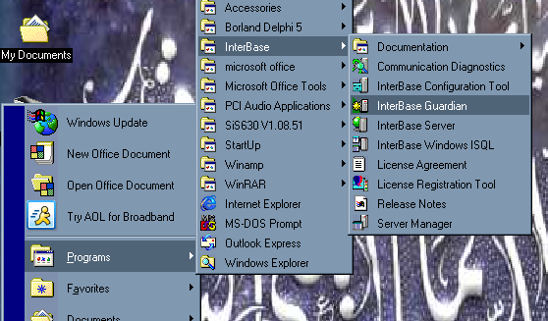
Untuk mengaktifkan InterBase Lokal dari menu Start Windows. Pilih Start|Programs|InterBase 5.0|InterBase Server.

Gambar 2.3 Memanggil InterBase Server

Langkah tersebut berarti akan memanggil program IBServer.EXE yang berada di direktori Bin dari InterBase. Jika server sudah aktif, kita dapat melihat iconnya pada TaskBar dari Windows.

Gambar 2.4 Icon InterBase Server
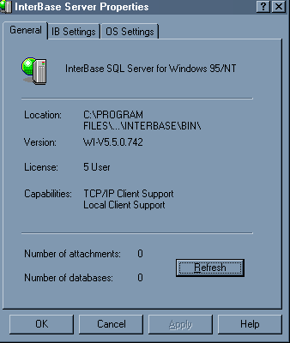
Klik ganda pada icon tersebut, ditampilkan kotak dialog InterBase Server Properties. Pada kotak dialog tersebut dapat melihat informasi status dan mengubah setting InterBase.

Gambar 2.5 InterBase Server Properties
Ada dua aplikasi yang dapat membantu berinteraksi dengan InterBase, yaitu Server Manager dan Windows Interactive SQL (WISQL).

    - InterBase Server Manager

Server Manager dipakai untuk mengelola database InterBase lokal atau remote. Server Manager dijalankan pada sebuah komputer client, tetapi dapat mengelola database pada komputer client atau pada server jaringan.
Dengan aplikasi ini, kita dapat:
- Mengatur sekuritas database (menambah user, mengubah password, dan membuang user)
- Membuat backup database.
- Melakukan pemeliharaan database, melihat statistic database dan menjalankan operasi-operasi lain yang berhubungan.
- Memulai dan mengakhiri hubungan dengan database.
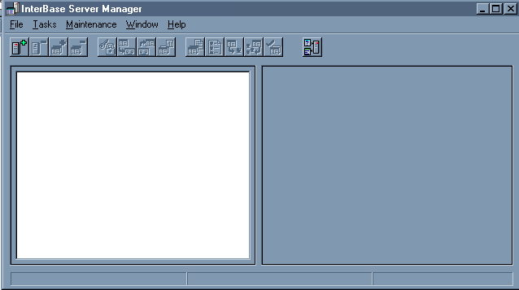
Untuk memanggil Server Manager dengan memilih Start|Programs|InterBase 5.0|InterBase Server.

2.6 Aplikasi InterBase Server Manager

Bagian-bagian dari jendela Server Manager:
- Menu bar, terletak di jendela bagian atas, berisi perintah-perintah yang dapat dipilih untuk menjalankan fungsi-fungsi Server Manager
- Toolbar, di bawah menu bar. Berisi tombol-tombol untuk perintah-perintah menu.
- Server/database tree, ditampilkan di sebelah kiri, di bawah Toolbar, menampilkan server atau database yang terhubung.
- Area informasi, di sebelah kanan bawah dari Toolbar, menampilkan informasi mengenai server atau database yang dipilih.
- Baris Status, menampilkan server dan user login.
- Menu popup, ditampilkan jika user mengklik kanan tombol mouse pada sebuah item.

    - SQL
SQL singkatan dari Structured Query Language dan kadang-kadang dibaca dengan ‘Sequel’. SQL adalah bahasa database yang ampuh dan dapat dipakai untuk menyelesaikan masalah-masalah yang besar. Pada saat ini SQL menjadi standar untuk bekerja dengan database client/server.
Perintah-perintah SQL secara garis besar dibagi menjadi dua kategori:
- Data Definition Language (DDL) statement
Statement DDL merupakan bahasa definisi data yang digunakan untuk membuat, mengubah, dan menghapus struktur data asli (hold data), yang berkaitan dengan database itu sendiri, tabel, dan elemen lain yang merupakan bagian database seperti domain, index, triggers, stored procedure, role, dan shadow. Statement DDL dimulai dengan keyword CREATE, ALTER, dan DROP. Seperti CREATE TABLE untuk membuat tabel. ALTER TABLE untuk memodifikasi tabel yang sudah ada. DROP TABLE untuk menghapus tabel.
- Data Manipulation Language (DML) statement
Statement DML merupakan bahasa manipulasi data yang digunakan untuk memanipulasi data dengan data struktur. Empat pokok statement DML yaitu INSERT untuk menambah data ke tabel, UPDATE untuk memodifikasi data yang sudah ada, DELETE untuk membuang atau menghapus data, dan SELECT untuk mendapatkan kembali atau meminta informasi dari database.
SQL mempunyai fungsi-fungsi berikut:
- Data Definition. Dapat mendefinisikan struktur tabel, tipe data dari setiap field di dalam tabel dan hubungan referensial dari field-field tertentu ke field-field pada tabel lain.
- Data Retrieval. Aplikasi client memakai SQL untuk meminta data dari server.
- Data Integrity. Dapat menjaga integritas data dengan berbagai konstrain integritas sebagai bagian dari tabel atau terpisah dari tabel.
- Data Processing. SQL mengizinkan client mengubah, menambah, menghapus data dari server.
- Security. Dapat memproteksi data dengan mendefinisikan hak akses, view dan batasan pengaksesan pada objek-objek database.
- Concurrent access. SQL mengatur pengaksesan secara simultan sehingga satu pengaksesan tidak mengganggu pengaksesan lainya.

    - Tipe Data dan Komponen InterBase
Tipe-tipe data yang didukung InterBase:
- Tipe data CHAR (n) digunakan untuk teks bertipe karakter atau string berukuran n karakter dengan panjang tetap, range 1-32.767 byte.
- Tipe data INTEGER digunakan untuk bilangan bulat berukuran 32 bit dengan range -2.147.483.648 sampai 2.147.483.647.
- Tipe data DATE digunakan untuk data tanggal berukuran 64 bits dengan range 1 jan 100 – 29 feb 32768.
- Tipe data VARCHAR (n) digunakan untuk teks bertipe data karakter atau string berukuran n karakter dengan panjang bervariasi tergantung datanya untuk mencegah pemborosan dengan range 1 sampai 32.765 byte

Komponen-komponen yang ada pada halaman tab InterBase bagian dari Component palette pada Delphi adalah sebagai berikut:
- IBTable : digunakan untuk mengakses data pada tabel atau view tanpa ada masukan suatu SQL.
- IBQuery : digunakan untuk mengeksekusi suatu statement DSQL InterBase, batasannya adalah hasil yang diinginkan hanyalah untuk kolom-kolom dan baris-baris, dengan fungsi bersama dan hubungan beberapa tabel.
- IBStoredProc : digunakan untuk procedure yang dapat dieksekusi InterBase yaitu procedure tersimpan.
- IBDatabase : digunakan untuk terhubung ke database yang ada di InterBase server.
- IBTransaction : digunakan sebagai active transaction yang ada pada database yang diakses.
- IBUpdateSQL : digunakan untuk mengupdate dataset read-only.
- IBDataSet : digunakan untuk mengeksekusi suatu satatement DSQL InterBase, batasanya kolom-kolom dan baris-baris dengan fungsi bersama, dan hubungan multiple tabel. Komponen IBDataSet hampir sama dengan IBQuery. Bedanya IBDataset terhubung ke dataset tanpa membutuhkan komponen IBUpdateSQL.
- IBSQL : digunakan untuk operasi data dengan kecepatan tinggi. Operasi tersebut seperti definisi data dan mengirimkan data dari satu database ke database lain yang sesuai untuk komponen IBSQL
- IBDatabaseInfo : digunakan untuk mengambil informasi tentang keterangan-keterangan database, seperti sweep interval, ODS verion, dan user name dan yang lainnya.
- IBSQLMonitor : digunakan untuk tool diagnostic perkembangan komunikasi antara aplikasi dan InterBase server.
- IBEvents : dapat merespon aplikasi dan menangani event yang dikirim atau yang ada pada InterBase server.
Setiap database relational mempunyai fasilitas yang memungkinkan aplikasi-aplikasi untuk menyimpan data dan memanipulasi data. Istilah- istilah yang sering digunakan dalam pemrograman InterBase seperti:
- Referential integrity. Sebuah mekanisme untuk mencegah putusnya hubungan master/detail. Jika user mencoba menghapus sebuah field pada tabel master sehingga record di detail tidak mempunyai induk, referential integrity akan mencegahnya.
- Stored procedure. Kumpulan perintah SQL yang diberi nama dan disimpan di server SQL. Stored procedure biasanya berisi perintah-perintah umum yang berhubungan dengan database pada server, dan menghasilkan sekumpulan record.
- Trigger. Sekumpulan perintah SQL yang secara otomatis dijalankan untuk merespon sebuah perintah.
- Generator. Sebuah objek database yang secra otomatis ditambah setiap kali ada pemanggilan function GEN_ID( ).

  - Borland Delphi 5.0
Borland Delphi merupakan salah satu bahasa pemrograman yang bekerja dibawah lingkungan sistem operasi windows, dimana Delphi memberikan fasilitas-fasilitas pembuatan aplikasi visual seperti visual basic.
Dengan menggunakan Delphi kita dapat membuat aplikasi berbasis windows dengan beberapa keunggulan, yaitu produktivitas, kualitas, pengembangan perangkat lunak, kecepatan kompiler, pola desain yang menarik serta diperkuat dengan bahasa pemrograman yang terstruktur dalam struktur bahasa pemrograman Object Pascal.
Kemampuan Delphi dapat digunakan untuk merancang program aplikasi yang memiliki tampilan seperti program aplikasi lain berbasis windows.
Khusus untuk pemrograman database, Borland Delphi menyediakan fasilitas objeck yang kuat dan lengkap yang memudahkan programer membuat program untuk aplikasi database. Format database yang dipilih Delphi yaitu format database paradox, dBase, MS, Access, ODBC, SyBASE, Oracle, dan lain-lain.

    - Mengenal IDE ( Integrated Development Environment) Delphi
Delphi menyediakan fasilitas yang lengkap untuk membangun program aplikasi, di antaranya adalah IDE (Integrated Development Environment). Dengan IDE maka kita akan sangat terbantu karena semua kebutuhan pemrogram telah disediakan dalam satu tampilan. IDE Delphi terdiri dari Menu, Speedbar, Component Palette, Object Inspector, Form Designer, dan Editor Code.
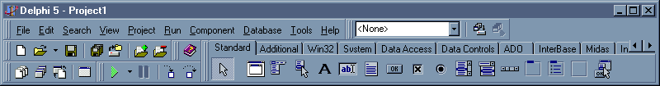
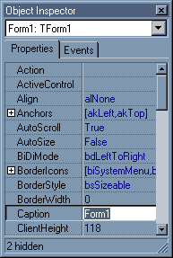
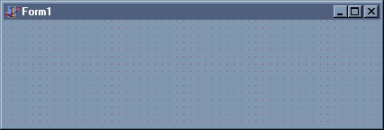

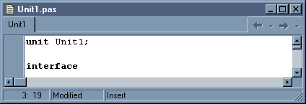

Gambar 2.7 IDE Delphi 5.0

    - Menu
Menu adalah sekumpulan perintah di dalam menubar yang terletak dibagian atas window utama. Dari menu bisa menjalankan atau menyimpan program, menjalankan dan melacak kesalahan program, dan lain sebagainya. Berikut ini adalah gambar dari Menu Bar:
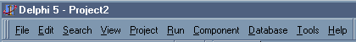

Gambar 2.8 Menu Bar

    - SpeedBar
Speedbar merupakan kelompok tombol yang digunakan untuk mengakses perintah-perintah dalam menu. Perintah-perintah tersebut akan sering digunakan pada saat kita menyusun program aplikasi. Pengelompokan ini akan memudahkan dan menghemat waktu kita untuk mengakses suatu perintah karena kita tidak perlu mencari perintah-perintah tersebut dalam menu pull down yang belum tentu dapat langsung ditemukan. Berikut ini adalah gambar dari SpeedBar:

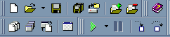

Gambar 2.9 SpeedBar

    - Component Palette
Component Palette adalah sekumpulan tab yang didalamnya tersedia tombol-tombol komponen yang akan dipakai sebagai elemen interface program aplikasi. Delphi menyediakan banyak sekali tab, di antaranya tab Standart, Additional, Data Acsses, Data Control, Dialog, dan seterusnya. Berikut adalah gambar Component Palette:
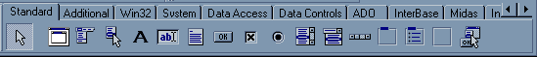
Gambar 2.10 Component Palette

    - Object Inspector
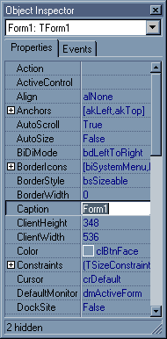
Object Inspector merupakan penghubung antara tampilan aplikasi dengan kode program apikasi, sehingga aplikasi yang kita buat dapat berjalan. Untuk itu komponen-komponen dalam tampilan aplikasi kita harus diatur propertinya terlebuh dahulu dan kemudian ditetapkan prosedur-prosedur event handler-nya. Berikut adalah gambar dari Object Inspector:

Gambar 2.11 Object Inspector

    - Form Designer
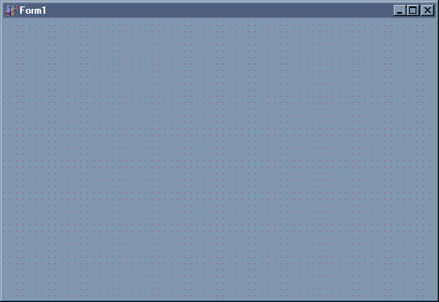
Form Designer merupakan suatu objek yang dapat dipakai sebagai tempat untuk merancang program aplikasi. Perancangan form dengan cara meletakkan komponen-komponen yang diambil dari commponet palette.

Gambar 2.12 Form Designer

    - Editor Code
Editor Code merupakan tempat dimana kita dapat menuliskan kode program. Pada bagian ini kita dapat menuliskan pernyataan-pernyataan dalam Object Pascal. Keuntungan pemakaian Delphi adalah bahwa kita tidak perlu menuliskan kode-kode sumber karena Delphi telah menyediakan kerangka penulisan program seperti yang tampak pada gambar berikut:
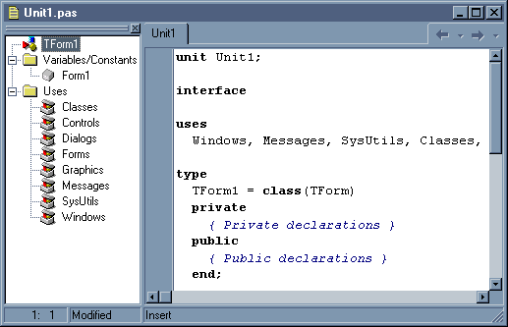

Gambar 2.13 Editor Code

    - Database Desktop
Delphi dirancang seutuhnya untuk menjadi sebuah client database dan tidak terbatas pada form database yang dipakai, karena Delphi dipakai dengan produk Borland yang lain, yaitu database desktop (DBD). DBD dapat dianggap sebagai versi mini dari paradoks atau the best untuk windows. DBD menyediakan metode untuk membuat, melihat, mengedit, mengubah struktur, mengindeks, mengurutkan, membuat query, dan memanipulasi tabel-tabel.
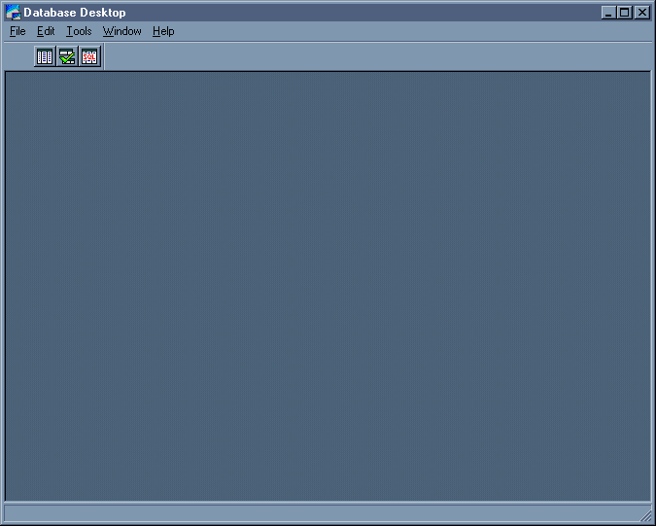

Gambar 2.14 Tampilan Database Desktop

Dr. Jogiyanto H.M., M.B.A., Akt., Sistem Informasi Berbasis Komputer , Edisi 2, Penerbit BPFE Yogyakarta, Tahun 1997, hal.24.
Dr. Jogiyanto H.M., M.B.A., Akt., Sistem Informasi Berbasis Komputer , Edisi 2, Penerbit BPFE Yogyakarta, Tahun 1997, hal.35.

